Examen programación 3 parcial 2

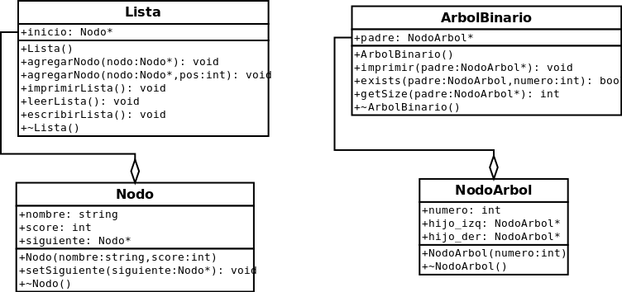

Basandose en la plantilla de examen en github, implementar las siguientes funciones.

1. Descripción de las funciones a implementar de ArbolBinario:(10pts)
- exists() Recibe un apuntador al nodo padre de un arbol y un numero. Si el numero se encuentra en el arbol retorna true, de lo contrario false. (5pts)
- getSize() Recibe un apuntador al nodo padre de un arbol y retorna si cantidad de nodos. (5pts)

2. Descripción de las funciones de Lista: (10 pts)
- leerLista() Lee los nombre y scores desde el archivo “scores.txt” (siguiendo el formato proveido) e ingresa cada score como un nodo a la lista. (4pts)
- escribirLista() Escribe la lista en el archivo “scores.txt”. (4pts)
- imprimir() Imprime cada elemento de la lista, primero el nombre y luego el score. (2pts)

